**КОНКУРСНОЕ ЗАДАНИЕ**

по компетенции «Торговля»

**Содержание 1. Описание компетенции.**

Торговля, является одним из самых могущественных факторов процесса развития общества: начиная со скромного обмена внутри страны и кончая раскинувшейся по всему миру сетью сложнейших коммерческих операций, разнообразные виды торговых отношений всегда, так или иначе, реагируют на различные стороны общественной жизни. Поэтому у данной специальности широкая типология: от человека, работающего в магазине, до человека, отвечающего за организацию продвижения товара и сбыта продукции в крупной корпорации. Способности специалиста по поиску новых рынков сбыта продукции, планированию, прогнозированию и организации продаж высоко оцениваются руководством предприятий в любой экономической ситуации.

**1.1.Актуальность компетенции.**

Изучение торгового дела и повышение профессионализма в этой области для всех молодых и энергичных-очень актуально. Эта специальность дает возможность изучать множество интересных предметов - не только экономических, но и гуманитарных. Активно изучается психология заключения коммерческих договоров, особенности потребностей покупателя и так далее. Работая по этой специальности, у человека появляется возможность взаимодействовать со многими людьми, то есть заводить полезные знакомства, выходить на новый уровень взаимоотношений, изменять свой социальный статус. Для того чтобы получить универсальную экономическую подготовку, активные люди выбирают «Торговлю».

Умение «представить товар лицом», знания по психологии эффективных продаж, аналитические способности, навыки работы с возражениями покупателей – компетенции, необходимые менеджеру по продажам. От эффективности его работы во многом зависят продажи компании, и, следовательно, успешность ее деятельности. Именно поэтому квалифицированный специалист в этой области всегда будет востребован на рынке труда. Для работы в этой сфере необходимы коммуникабельность и умения взаимодействовать в связке «человек – человек».

## 1.2. Ссылка на образовательный и/или профессиональный стандарт

|  |  |  |  |
| --- | --- | --- | --- |
| **Школьники** | | **Студенты** | **Специалисты** |
| 1.ФЕДЕРАЛЬНЫЙ ГОСУДАРСТВЕННЫЙ  ОБРАЗОВАТЕЛЬНЫЙ  СТАНДАРТ СРЕДНЕГО (ПОЛНОГО) ОБЩЕГО | | 1.Федеральный государственный образовательный стандарт среднего профессионального | 1.ФГОС ВПО по направлению подготовки 38.03.06 Торговое дело (далее соответственно – |
| ОБРАЗОВАНИЯ 2.Федеральный государственный образовательный среднего образования 3.Федеральный государственный образовательный среднего профессио образования специальности  Коммерция (по отраслям)" | стандарт общего  стандарт нального по  38.02.04 | образования по специальности 38.02.04 Коммерция (по  отраслям) | программа бакалавриата,  направление подготовки) |
| 2.ФГОС ВПО по направлению подготовки 38.03.06 Торговое дело (далее соответственно - программа бакалавриата, направление подготовки). | | 2.ФГОС ВПО по направлению подготовки 38.03.06 Торговое дело (далее соответственно - программа бакалавриата, направление подготовки). | 2.Федеральный государственный образовательный стандарт среднего профессионального образования по  специальности 38.02.04 Коммерция (по отраслям)" |
| 3.Профстандарт менеджера по продажам | | 3.Профстандарт менеджера по продажам | 3.Профстандарт менеджера по продажам |

**1.3. Требования к квалификации.**

|  |  |  |
| --- | --- | --- |
| Школьники | Студенты | Специалисты |
| ***знать****:*  составные элементы торговой деятельности: цели, задачи, принципы, объекты, субъекты, виды коммерческой деятельности; государственное регулирование торговой  деятельности;  инфраструктуру, средства, методы, инновации в  торговле;  организацию торговли в организациях оптовой и розничной торговли, их классификацию;  услуги оптовой и розничной торговли: основные и  дополнительные; правила торговли; ***уметь****:*  устанавливать  коммерческие связи, заключать договора и контролировать их | ***знать****:*  составные элементы торговой деятельности: цели, задачи, принципы, объекты, субъекты, виды коммерческой деятельности; государственное регулирование торговой  деятельности;  инфраструктуру, средства, методы, инновации в  торговле;  организацию торговли в организациях оптовой и розничной торговли, их классификацию;  услуги оптовой и розничной торговли: основные и  дополнительные; правила торговли; ***уметь****:*  устанавливать  коммерческие связи, заключать договора и контролировать их | ***уметь****:*  устанавливать  коммерческие связи, заключать договора и контролировать их  выполнение;  управлять товарными запасами и потоками; обеспечивать  товародвижение и принимать товары по количеству и качеству;  оказывать услуги розничной торговли с соблюдением нормативных правовых  актов, санитарно-  эпидемиологических требований к организациям розничной торговли; устанавливать вид и тип организаций розничной и оптовой торговли; эксплуатировать торговотехнологическое оборудование; |
| выполнение;  управлять товарными запасами и потоками; обеспечивать  товародвижение и принимать товары по количеству и качеству;  оказывать услуги розничной торговли с соблюдением нормативных правовых  актов, санитарно-  эпидемиологических требований к организациям розничной торговли; устанавливать вид и тип организаций розничной и оптовой торговли; эксплуатировать торговотехнологическое оборудование;  применять правила охраны труда, экстренные способы оказания помощи  пострадавшим, использовать противопожарную технику; | выполнение;  управлять товарными запасами и потоками; обеспечивать  товародвижение и принимать товары по количеству и качеству;  оказывать услуги розничной торговли с соблюдением нормативных правовых  актов, санитарно-  эпидемиологических требований к организациям розничной торговли; устанавливать вид и тип организаций розничной и оптовой торговли; эксплуатировать торговотехнологическое оборудование;  применять правила охраны труда, экстренные способы оказания помощи  пострадавшим, использовать  противопожарную технику;  ***иметь практический опыт*:**  приемки товаров по  количеству и качеству; составления договоров; установления коммерческих связей;  соблюдения правил торговли; выполнения технологических операций по подготовке товаров к продаже, их выкладке и  реализации;  эксплуатации оборудования в соответствии с назначением и соблюдения правил охраны труда; | применять правила охраны труда, экстренные способы оказания помощи  пострадавшим, использовать  противопожарную технику;  ***иметь практический опыт*:**  приемки товаров по  количеству и качеству; составления договоров; установления коммерческих связей;  соблюдения правил торговли; выполнения технологических операций по подготовке товаров к продаже, их выкладке и  реализации;  эксплуатации оборудования в соответствии с назначением и соблюдения правил охраны труда; |

**2.Конкурсное задание.**

**2.1. Краткое описание задания.**

*Специалисты*: в ходе выполнения конкурсного задания необходимопринять управленческое решение; написать письмо-претензию поставщику товара; произвести коммерческие расчеты.

**2.2. Структура и описание конкурсного задания.**

|  |  |  |  |  |  |
| --- | --- | --- | --- | --- | --- |
| **Специалист** | **Модуль А. «**Кейсзадание» Принятие управленческого решения в сфере применения Закона о защите прав потребителя | Первый день | 50 минут | Принять управленческое решение в предложенной ситуации, опираясь на статьи Закона о защите прав потребителя |  |
| **Модуль В.** «Составление претензионного письма поставщику» | Первый день | 50 минут | Написать письмо претензию поставщику товара и предложить возможные варианты решения сложившийся ситуации | |
| **Модуль С.** «Коммерческие расчеты» | Первый день | 50 минут | Выполнить правильно коммерческие расчеты | |
|  |  |  |  | |

**2.3.Последовательность выполнения задания.**

Конкурсное задание представляет собой серию из модулей: независимых между собой результатами из предыдущего. Все задания выполняются последовательно: модуль А, В, С, в рамках указанного времени. Если участник конкурса не успевает выполнить задание в отведенное время, то он сдает задание в том виде, в котором он его выполнил, без права на дополнительное время. Если участник выполнил задание раньше времени, то он отдыхает, до конца указанного времени.

Участнику необходимо выполнить:

1. Изучение конкурсного задания;
2. Выделение ключевых моментов в конкурсном задании;
3. Выполнения задания в соответствии с требованиями;
4. Предоставление результатов работы перед экспертами;
5. Ответы на вопросы экспертов.

## Задания для специалистов

### Модуль А. «Кейс-задание» Принятие управленческого решения

1. В ходе выполнения конкурсного задания решите предложенное кейс-задание применяя статьи Закона о защите прав потребителей. Обоснуйте принятое Вами решение, опираясь на Закон о защите прав потребителей.

Пример ситуации:

**Фабула.**Покупатель отдал для производства гарантийного ремонта свой телевизор в мастерскую при магазине, где он был куплен. Определите, в какой срок должен быть произведён гарантийный ремонт и правда ли, что покупателю на время ремонта должны предоставить другой телевизор?

### Модуль В. «Составление претензионного письма поставщику»

В ходе выполнения конкурсного задания необходимонаписать письмо-претензию поставщику товара (текст можно набрать на компьютере или написать от руки), предложить возможные варианты решения сложившийся ситуации в торговой организации.

Пример задания:

# Согласно заключенного договора №07-215 от 31.05.2018 г. на адрес фирмы ООО "Крит" прибыла партия телефонов модели "Panasonic 2260 MB" в количестве 5000 штук по накладной № 86-518 от 02.07.2018 г., которая была оплачена в полном объеме 6750 тыс. рублей. При получении контейнера и его вскрытии обнаружена недостача в количестве 18 штук, о чем свидетельствует коммерческий акт № 227595. Убытки составили 24300 рублей. Составьте письмо-претензию поставщику товара. Предложите возможные варианты решения.

Задание: Написать письмо-претензию поставщику товара (текст можно набрать на компьютере или написать от руки), предложить возможные варианты решения.

### Модуль С. «Коммерческие расчеты»

В ходе выполнения конкурсного задания участникам необходимо выполнить коммерческие расчеты по предложенным конкурсным задачам (рассчитать эффективность использования торговых площадей)

**2.4. Критерии оценки выполнения задания**

## Для специалистов

|  |  |  |  |
| --- | --- | --- | --- |
| Критерии | Наивысший  балл | Шкала оценки | |
| Объективн  ые | Субъективны  е |
| **Модуль А. «Кейс-задание» Принятие управленческого решения** | | | |
| Четко сформулировать решения | 4 | 4 |  |
| Полнота раскрытия обоснований | 3 | 3 |  |
| Логичность и связность изложения | 5 | 5 |  |
| Отсутствие орфографических, пунктуационных и стилистических ошибок | 2 | 2 |  |
| Использование статей ЗОЗПП | 3 | 3 |  |
| **Всего:** | **25** | 25 |  |
| **Модуль В. «Составление претензионного письма поставщику»** | | | |
| Аргументированность предложений в претензии | *7* | 7 |  |
| Работа с первоисточником | 4 | 4 |  |
| Отсутствие орфографических, пунктуационных и стилистических ошибок | 3 | 3 |  |
| Правильность | 6 | 6 |  |
| Правильность оформления | 5 | 5 |  |
| **Всего:** | **25** | 25 |  |
| **Модуль С. «Коммерческие расчеты»** | | | |
| Обоснованность и правильность расчетов | 7 | 7 |  |
| Логичность ответов на поставленные вопросы к задаче | 6 | 6 |  |
| Отсутствие орфографических, пунктуационных и стилистических ошибок | 5 | 5 |  |
| Вывод и предложения по решенной задаче | 7 | 7 |  |
| **Всего:** | **25** | 25 |  |

**3.Перечень используемого оборудования, инструментов и расходных материалов**

**(Для категорий: специалисты)**

|  |  |  |  |  |
| --- | --- | --- | --- | --- |
| **ПЕРЕЧЕНЬ ОБОРУДОВАНИЯ НА 1-ГО УЧАСТНИКА** (конкурсная площадка) | | | | |
| Оборудование, инструменты, ПО | | | | |
| № | Наименование | Ссылка на сайт с тех.  характеристиками либо тех. характеристики оборудования,  инструментов | Ед.  измерения | Кол-во |
| 1 | Компьютер | На усмотрение организаторов | шт | 1 |
| **2** | Стол компьютерный | Стол компьютерный (на  усмотрение организатора) | шт | 1 |
| **3** | Кресло компьютерное | Компьютерное кресло (на  усмотрение организатора) | шт | 1 |
| **ПЕРЕЧЕНЬ РАСХОДНЫХ МАТЕРИАЛОВ НА 1 УЧАСТНИКА** | | | | |
| № | Наименование | Ссылка на сайт с тех. характеристиками либо тех. характеристики оборудования,  инструментов | Ед.  измерения | Колво |
| 1 | Ручка | Ручка шариковая | шт | 1 |
| 2 | Карандаш простой | На усмотрение организатора | шт | 1 |
| 3 | Ластик | На усмотрение организатора | шт | 1 |
| 4 | Листы бумаги А4 | Бумага офисная А4, класс "C" | шт | 20 |
| 5 | Линейка | На усмотрение организатора | шт | 1 |
| 6 | Калькулятор | На усмотрение организатора | шт | 1 |
| **РАСХОДНЫЕ МАТЕРИАЛЫ, ОБОРУДОВАНИЕ И ИНСТРУМЕНТЫ, КОТОРЫЕ**  **УЧАСТНИКИ ДОЛЖНЫ ИМЕТЬ ПРИ СЕБЕ (Toolbox)** | | | | |
| 1 | Гражданский  Кодекс РФ; |  | шт | 1 |
| 2 | Правила торговли; |  | шт | 1 |
| 3 | Закон «О защите прав  потребителей» |  | шт | 1 |
| **РАСХОДНЫЕ МАТЕРИАЛЫ И ОБОРУДОВАНИЕ, ЗАПРЕЩЕННЫЕ НА ПЛОЩАДКЕ** | | | | |
| Те что не указаны в Toolbox | | | | |
|  |  |  |  |  |
| **ДОПОЛНИТЕЛЬНОЕ ОБОРУДОВАНИЕ, ИНСТРУМЕНТЫ КОТОРОЕ МОЖЕТ**  **ПРИВЕСТИ С СОБОЙ УЧАСТНИК** | | | | |
| № | Наименование | Ссылка на сайт с тех.  характеристиками либо тех. характеристики оборудования | Ед.  измерения | Колво |
| 1 | Цветные карандаши |  | уп | 1 |
| **НА 1-ГО ЭКСПЕРТА (КОНКУРСНАЯ ПЛОЩАДКА)** | | | | |
| Перечень оборудования и мебель | | | | |
| № | Наименование | Ссылка на сайт с тех.  характеристиками либо тех. характеристики оборудования | Ед.  измерения | Колво |
| 1 | Стол письменный | На усмотрение организатора | шт | 1 |
| 2 | Стул | На усмотрение организатора | шт | 1 |
| **ОБЩАЯ ИНФРАСТРУКТУРА КОНКУРСНОЙ ПЛОЩАДКИ** | | | | |
| Перечень оборудования, инструментов, средств индивидуальной защиты и т.п. | | | | |
| № | Наименование | Ссылка на сайт с тех.  характеристиками либо тех.  характеристики оборудования | Ед.  измерения | Колво |
|  |  | - |  |  |
| **Расходные материалы на 1Эксперта** | | | | |
| № | Наименование | Ссылка на сайт с тех.  Характеристиками, либо тех. характеристики оборудования | Ед.  измерения | Колво |
| 1 | Ручка | На усмотрение организаторов | шт | 1 |
| 2 | Лист бумаги А4 | Бумага офисная А4, класс "C", | шт | 5 |
| 3 | Калькулятор | На усмотрение организатора | шт | 1 |
| **КОМНАТА УЧАСТНИКОВ** | | | | |
| Перечень оборудования, мебель, канцелярия и т.п. | | | | |
|  |  | - |  |  |
| **ДОПОЛНИТЕЛЬНЫЕ ТРЕБОВАНИЯ/КОММЕНТАРИИ** | | | | |
| Количество точек питания и их характеристики | | | | |
| № | Наименование | Тех. характеристики |  |  |
|  |  | - |  |  |

1. **Схемы оснащения рабочих мест с учетом основных нозологий.**

|  |  |  |  |  |
| --- | --- | --- | --- | --- |
|  | | **Площадь, м.кв.** | **Ширина прохода между рабочими местами, м.** | **Специализированное оборудование,**  **количество.\*** |
| **Рабочее место участника с нарушением слуха** | | не менее 2,5 кв. м | высота – не менее 3,2 кв. м, а объем – не менее 15 куб. м (п. 4.16 Санитарных правил) | https://www.obrazov.org/  (Количество оборудования зависит от количества  участников) |
| **Рабочее место** | | более 3 м | не менее 1 м, ширина 0,6 м | https://www.obrazov.org/ |
| **участника с нарушением зрения** | |  |  |  |
| **Рабочее участника нарушением**  **ОДА** | **место с** | более 3 м      Столы с  регулировкой по высоте. Минимальный размер зоны на одно место с учетом  подъезда и  разворота коляски равен  1,8х1,8 м. | Размеры зоны рабочего места на одного ребенкаинвалида на кресле-коляске составляют не менее 1,8х0,9 м. Проход между рабочими столами для свободного проезда и подъезда к столу должен быть не менее 0,9 м, т.е. размеры рабочей зоны вместе с проходом - 1,8х1,8 м.  Ширина прохода между рядами столов для передвигающихся в креслах колясках и на опорах - не менее 0,9 м от спинки стула до следующего стола, а у места учащегося на кресле коляске вдоль прохода не  менее 1,4 м  Ширина прохода для универсамов, супермаркетов и оптовых рынков (торговая площадь свыше 650 мСП  138.13330.2012  Общественные здания и сооружения, доступные маломобильным группам населения. Правила проектирования (с Изменением N 1)) должна быть не менее 2 м. | https://www.obrazov.org/ |
| **Рабочее место участника с соматическими**  **заболеваниями** | | не менее 2,5 кв. м |  | https://www.istokreatech.ru/catalog/ |
| **Рабочее место участника с ментальными нарушениями** | | не менее 2,5 кв. м | рекомендуется  предусматривать полузамкнутые рабочие места-кабины (с боковыми бортиками и экранами у стола, высокими спинками сидений, с бортиками ограждениями по бокам и сзади и т.п.), что создает для этих учащихся более спокойную обстановку, помогает регулировать психологическую дистанцию с окружающими. | https://inva24.ru/ |

**4.1. Схема застройки соревновательной площадки по компетенции «Торговля»**

**Схема застройки площадки по компетенции «Торговля»**

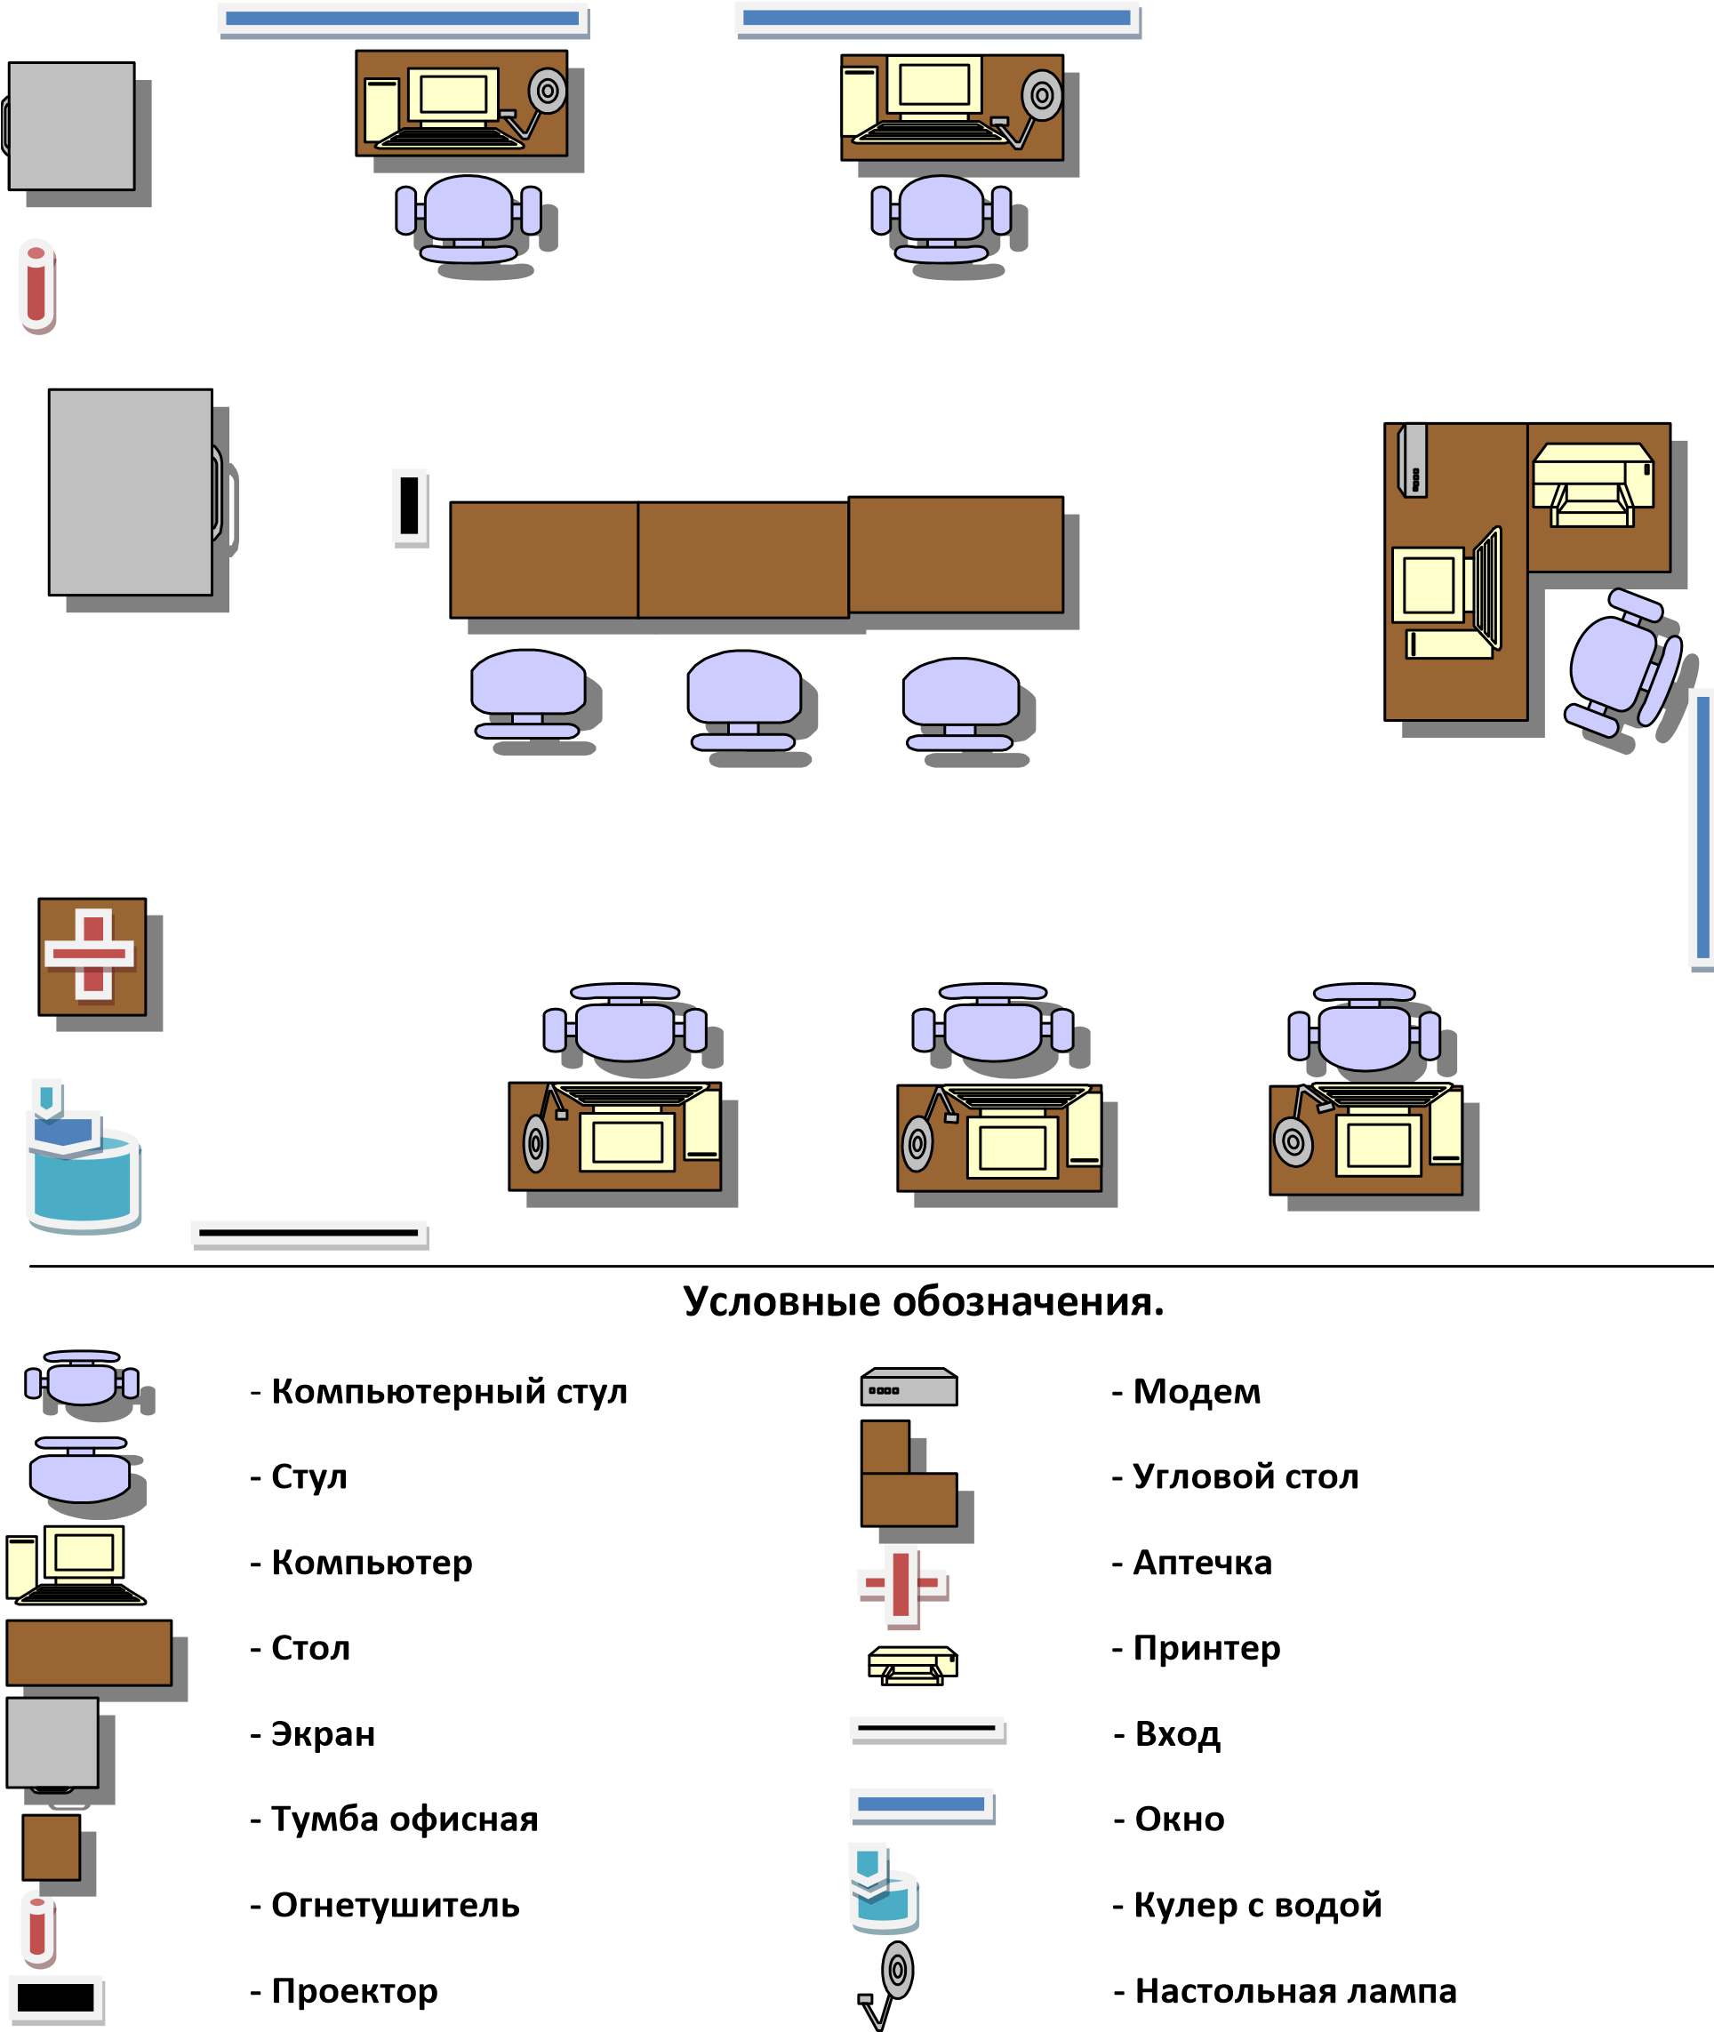

**5. Требования охраны труда и техники безопасности**

**5.1. Общие вопросы**

1.1. При работе с ПК рекомендуется организация перерывов на 10 минут через каждые 50 минут работы. Время на перерывы уже учтено в общем времени задания, и дополнительное время участникам не предоставляется

1.2 .Запрещается находиться возле ПК в верхней одежде, принимать пищу и курить, употреблять во время работы алкогольные напитки, а также быть в состоянии алкогольного, наркотического или другого опьянения.

1.3 .Участник соревнования должен знать месторасположение первичных средств пожаротушения и уметь ими пользоваться.

1.4 .О каждом несчастном случае пострадавший или очевидец несчастного случая немедленно должен известить ближайшего эксперта.

1.5 .Участник соревнования должен знать местонахождения медицинской аптечки, знать местонахождение врача на площадке. При необходимости вызвать скорую медицинскую помощь.

1.6 .При работе с ПК участники соревнования должны соблюдать правила личной гигиены.

1.7 .Работа на конкурсной площадке разрешается исключительно в присутствии эксперта.

Запрещается присутствие на конкурсной площадке посторонних лиц.

1.8 .По всем вопросам, связанным с работой компьютера следует обращаться к эксперту.

### 5.2.Требования охраны труда перед началом работы

1.1. Перед включением используемого на рабочем месте оборудования участник соревнования обязан:

1.1.1. Осмотреть и привести в порядок рабочее место, убрать все посторонние предметы, которые могут отвлекать внимание и затруднять работу.

1.1.2. Проверить правильность установки стола, стула, подставки под ноги, угол наклона экрана монитора, положения клавиатуры в целях исключения неудобных поз и длительных напряжений тела. Особо обратить внимание на то, что дисплей должен находиться на расстоянии не менее 50 см от глаз (оптимально 60-70 см).

1.1.3. Проверить правильность расположения оборудования.

1.1.4. Кабели электропитания, удлинители, сетевые фильтры должны находиться с тыльной стороны рабочего места.

1.1.5. Убедиться в отсутствии засветок, отражений и бликов на экране монитора.

1.1.6. Убедиться в том, что на устройствах ПК (системный блок, монитор, клавиатура) не располагаются сосуды с жидкостями, сыпучими материалами (чай, кофе, сок, вода и пр.).

1.1.7. Включить электропитание в последовательности, установленной инструкцией по эксплуатации на оборудование; убедиться в правильном выполнении процедуры загрузки оборудования, правильных настройках.

1.1.8. При выявлении неполадок сообщить об этом эксперту и до их устранения к работе не приступать.

### 5.3..Требования охраны труда во время работы

1.1.В течение всего времени работы со средствами компьютерной и оргтехники участник соревнования обязан:

* содержать в порядке и чистоте рабочее место;
* следить за тем, чтобы вентиляционные отверстия устройств ничем не были закрыты;
* выполнять требования инструкции по эксплуатации оборудования.

1.2.Участнику соревнований запрещается во время работы:

* отключать и подключать интерфейсные кабели периферийных устройств;
* класть на устройства средств компьютерной и оргтехники бумаги, папки и прочие посторонние предметы;
* прикасаться к задней панели системного блока (процессора) при включенном питании;
* отключать электропитание во время выполнения программы,
* допускать попадание влаги, грязи, сыпучих веществ на устройства средств компьютерной и оргтехники;
* производить самостоятельно вскрытие и ремонт оборудования;
* производить самостоятельно вскрытие и заправку картриджей принтеров или копиров;
* работать со снятыми кожухами устройств компьютерной и
* оргтехники;
* располагаться при работе на расстоянии менее 50 см от экрана монитора.

1.3.При работе с текстами на бумаге, листы надо располагать как можно ближе к экрану, чтобы избежать частых движений головой и глазами при переводе взгляда.

1.4.Рабочие столы следует размещать таким образом, чтобы видеодисплейные терминалы были ориентированы боковой стороной к световым проемам, чтобы естественный свет падал преимущественно слева.

1.5.Освещение не должно создавать бликов на поверхности экрана.

1.6.Продолжительность работы на ПК без регламентированных перерывов не должна превышать 1-го часа. Во время регламентированного перерыва с целью снижения нервноэмоционального напряжения, утомления зрительного аппарата, необходимо выполнять комплексы физических упражнений.

### 5.4.Требования охраны труда в аварийных ситуациях

1.1 Обо всех неисправностях в работе оборудования и аварийных ситуациях сообщать непосредственно эксперту.

1.2.При обнаружении обрыва проводов питания или нарушения целостности их изоляции, неисправности заземления и других повреждений электрооборудования, появления запаха гари, посторонних звуков в работе оборудования и тестовых сигналов, немедленно прекратить работу и отключить питание.

1.3.При поражении пользователя электрическим током принять меры по его освобождению от действия тока путем отключения электропитания и до прибытия врача оказать потерпевшему первую медицинскую помощь.

1.4.В случае возгорания оборудования отключить питание, сообщить эксперту, позвонить в пожарную охрану, после чего приступить к тушению пожара имеющимися средствами.

#### 5.5. Требования охраны труда по окончании работы

1.1. По окончании работы участник соревнования обязан соблюдать следующую последовательность отключения оборудования:

* произвести завершение всех выполняемых на ПК задач;
* отключить питание в последовательности, установленной инструкцией по эксплуатации данного оборудования.
* В любом случае следовать указаниям экспертов
  1. Убрать со стола рабочие материалы и привести в порядок рабочее место.
  2. Обо всех замеченных неполадках сообщить эксперту